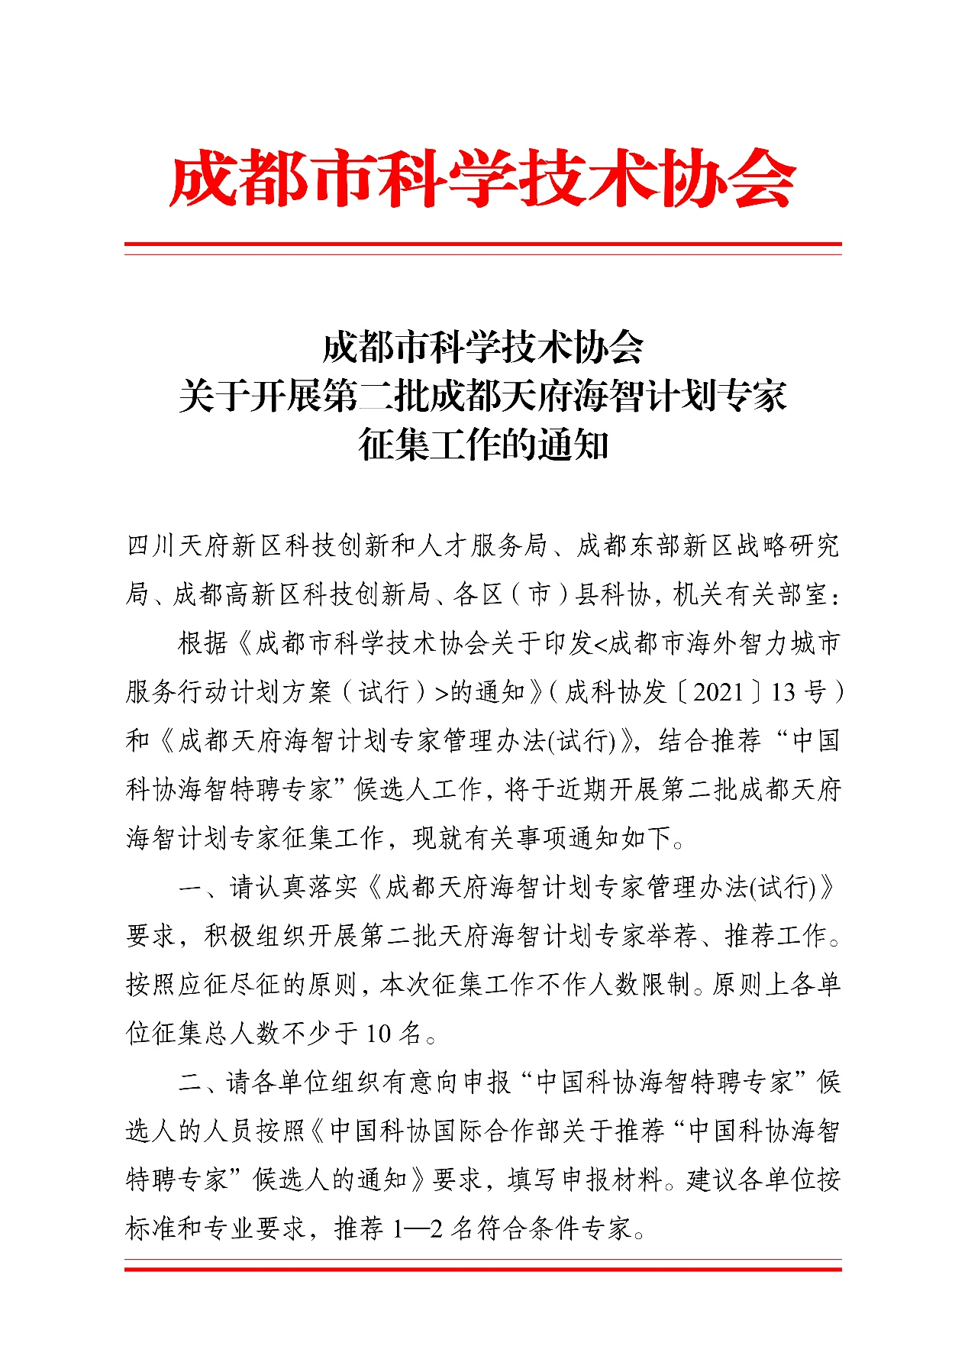附件

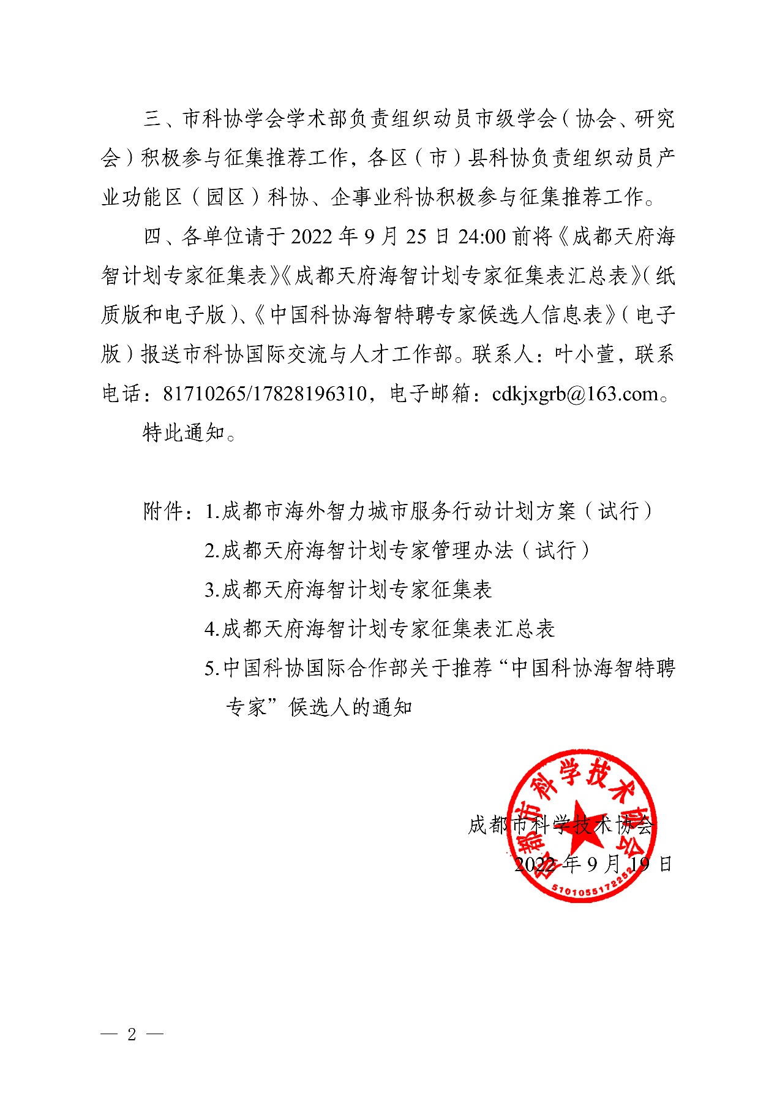

附件1

成都市海外智力城市服务行动计划方案

（试行）

为贯彻落实习近平新时代中国特色社会主义思想，抢抓成渝地区双城经济圈建设的重大战略机遇，加快构建具有比较竞争优势的人才制度体系，聚天下英才而用之，推进“科创中国”试点城市建设，筑牢创新驱动发展的人才之基，特制定本方案。

1. 工作思路

深入贯彻落实习近平总书记关于人才工作的系列重要论述重要讲话精神，坚持不唯地域引进人才、不求所有开发人才、不拘一格用好人才，探索多元海外引才路径，优化海外引智网络体系，广泛汇聚海外智力资源，实施海外智力城市服务行动计划，协同推进“科创中国”试点城市建设，创建一批示范性海智平台，为成都加快建设具有全国影响力的科技创新中心提供人才智力支撑。

1. 工作目标

到2025年，全市性的海外智力城市服务行动计划“1+2+1”发展格局基本形成，重点建成以国家海外人才离岸创新创业基地为主依托的科创中国·成都海智（离岸）创新中心，以区（市）县、产业功能区和科技企业等为主阵地的海智与离岸融合创新服务体系，以海内外科技专家为多主体的天府海智计划专家库。

1. 重点任务

按照差异化错位协同原则，加快构建海外智力城市服务行动

计划“1+2+1”发展格局，布局建设国家海外人才离岸创新创业基地核心区、产业功能区、科技企业、海内外站点等区域。

（一）科创中国·成都海智（离岸）创新中心

在国家海外人才离岸创新创业基地核心区规划建设集人才服务、展览展示、技术交易、成果孵化等功能为一体的科创中国·成都海智（离岸）创新服务中心，打造海外智力汇聚蓉城、创业兴业的示范性平台。

（二）海智创新服务体系

一是创建中国科协海智计划工作基地。聚焦产业功能区建设布局和发展需求，按照有品牌引领、有团队创新、有空间支撑、有专业运营、有机制协同、有要素整合、有平台运用的“七有”标准，在创建成都海智基地工作站基础上，成熟一个、发展一个。

二是创建成都海智基地工作站。围绕赋能各区（市）县及产业功能区，重点面向海归人才领办创办合办的科技企业和海归人才集中的高校、科研院所，创建成都海智基地工作站，畅通海外人才招引和海外智力汇聚渠道。

（三）离岸创新服务体系

一是推进国内外区域中心站建设。按照“双向离岸”要求，重点在欧洲、北美、东南亚与京津冀、长三角、粤港澳等创新性区域布局建立成都海智区域中心站，创新“海外区域+大陆城市群”人才离岸引进方式。

二是实施海外站点焕新工程。在国内外区域中心站建设的基础上，各区（市）县、产业功能区通过联系合作的海外平台和科技组织，布局建立新型海外人才工作站，推动形成上下联动、海内外互联互通的引才引智创新服务网络。

（四）天府海智专家库

依托中国科协海智计划工作基地、国家海外人才离岸创新创业基地和成都海智基地工作站等平台，整合本土海归科技人才，广泛征集海外高层次科技人才，有效借助高校海外校友会和国际性人力资源机构的力量，组建天府海智专家库，举办高端学术交流会议、海外人才创新创业项目大赛、重大课题调研等活动，提升服务党委和政府科学决策的能力。

四、工作要求

（一）高度重视。根据《成都市“科创中国”试点城市建设方案》等规划要求，明确重点任务，厘清责任分工，积极履职开展工作。

（二）加强动员。广泛组织动员本辖区、本系统符合条件的单位积极创建成都海智基地工作站，联系指导产业功能区创建中国科协海智计划工作基地。

（三）争取政策。结合工作实际，积极争取制定人才、产业等方面的创新性政策，推动海外智力城市服务工作取得实效。

附件2

成都天府海智计划专家管理办法(试行)

1. 总则

第一条 为充分利用海外人才资源，更好发挥海外高层次人才智力优势，根据国家有关规定，结合中国科协“海外智力为国服务行动计划”及成都市“海外智力城市服务行动计划”的工作要求，选任积极参与海智计划工作的海外高层次人才为“天府海智计划专家”(以下简称“海智专家”)。

第二条 海智专家在成都市“科创中国”试点城市建设领导小组的领导下，努力发挥自身智力资源优势，积极参与海智计划相关工作，在人才引进、项目合作、学术交流、决策咨询、创新创业、重大科学研究等方面切实发挥作用。

1. 聘任资格

第三条 聘任资格

（一）中国籍者须爱党爱国爱人民，拥护党的路线、方针、政策，积极投身中华民族伟大复兴事业并贡献力量;外国籍者须具有国际合作精神和无私奉献精神，自愿为成都经济建设和社会发展贡献力量。

（二）具有海外一年以上的学习或工作经历，为人正派，遵纪守法，有良好职业道德，无不良学术记录，具有较丰富的行业从业经历，与海外高校、科研院所、研究机构、创新创业园区等有稳定联系的渠道。

（三）积极参与成都市海外智力城市服务行动计划。

（四）定居海外者，须满足以下条件之一:

1.在国外高校、科研机构担任相当于副教授及以上职务的专家学者或在国际知名企业、金融机构等单位担任高级职务的专业技术人才和经营管理人才。

2.拥有自主知识产权或掌握核心技术，具有海外自主创业经验，熟悉相关产业领域和国际规则的创新人才。

3.在海外科技人员中具有影响力和凝聚力，愿意为推进成都市海外智力城市服务行动计划贡献力量的海外华人科技团体的负责人。

（五）已回国者，须满足以下条件之一:

1.入选市级及以上高层次人才计划。

2.市级及以上科技领域奖项排名前三的获得者。

3.在国内高校、科研机构担任相当于副教授及以上职务的专家学者，或在企业、金融机构等单位担任高级职务的专业技术人才和经营管理人才。

1. 产生办法与聘任程序

第四条 产生办法

（一）现任海智专家举荐。

（二）市科协常委/委员举荐。

（三）离岸/海智基地推荐。

（四）市级部门推荐。

（五）市级学会推荐。

（六）产业功能区（园区）科协推荐。

（七）企事业科协。

（八）区（市）县科协推荐。

（九）个人自荐。

第五条 聘任程序

（一）市科协根据申请人专业领域分布、年龄、特殊影响力等确定拟聘任专家名单，并颁发专家聘书，由成都市“科创中国”试点城市建设领导小组办公室备案。

（二）聘期一般为3年。表现优异、得到公认的，经本人书面申请，经批准可续聘。续聘周期一般不超过三届。

（三）聘期内违反国家法律法规或在一定范围内造成恶劣影响的，批准单位有权提前解聘并在公开媒体予以公布。

1. 履职

第六条 海智专家履职

（一）积极参与成都海外智力城市服务行动计划各项活动，努力为城市发展献计献策、贡献应有力量。

（二）发挥自身优势，以多种形式为城市发展服务。服务内容包括但不限于人才举荐、项目合作、学术交流、决策咨询、创新创业、参与重大科学研究和项目评审等。

（三）积极宣传成都市海外智力城市服务行动计划，并向成都市推荐海外优秀科技人才和项目。

附件3

成都天府海智计划专家征集表

|  |  |  |  |  |  |  |  |
| --- | --- | --- | --- | --- | --- | --- | --- |
| 姓 名 | |  | 性 别 |  | | | 2寸照片  （像素不低于626*413） |
| 出生年月 | |  | 国 籍 |  | | |
| 民 族 | |  | 籍 贯 |  | | |
| 政治面貌 | |  | 学历学位 |  | | |
| 证件类型及  证件号码 | |  | | | | |
| 工作单位  及职务 | |  | | | | | |
| 手 机 | |  | | 电子邮箱 | |  | |
| 主要称号  及职称 | |  | | | | | |
| 主要社会职务、科技团体职务 | |  | | | | | |
| 专业领域 | | □自然科学 □工程技术 □农业科技 □医疗卫生  □人文社科 □经济管理 □其他 | | | | | |
| 研究方向 | | □科学研究 □科技创新 □科技技能应用  □科技创业 □科普工作 | | | | | |
| 推荐渠道 | | □现任海智专家 □市科协常委/委员  □离岸/海智基地 □市级部门  □市级学会 □产业功能区（园区）科协  □企事业科协 □区（市）县科协  □个人自荐 （框内划☑） | | | | | |
| 教育经历  （从大学本科开始填写） | |  | | | | | |
| 工作经历 | |  | | | | | |
| 获奖及  荣誉情况 | |  | | | | | |
| 本人承诺材料中所有信息真实可靠。若有失实和造假行为，本人愿承担一切责任。  本人签字: | | | | | | | |
| 举荐人意见 | 单位及职务（职称）：  （海智专家/市科协常委/市科协委员） | | | | 举荐人签字: | | |
| 推荐单位意见 | 负责人（签字） 单位（盖章）    年 月 日 | | | | | | |

备注：1.推荐渠道选择一种；2.个人自荐只需本人签字；2.举荐人举荐需签署明确意见并签字；3.单位推荐需明确意见并加盖公章。4.本表一经提交，则视为认同成都海外智力城市服务行动计划有关管理办法，并自愿参加有关活动

附件4

成都天府海智计划专家汇总表

填表单位（盖章）： 填表人： 联系电话：

|  |  |  |  |  |  |  |  |  |  |  |  |  |  |  |  |
| --- | --- | --- | --- | --- | --- | --- | --- | --- | --- | --- | --- | --- | --- | --- | --- |
| 序号 | 姓 名 | 性别 | 出生年月 | 国籍 | 民族 | 政治面貌 | 学历学位 | 工作单位及职务 | 主要称号及职称 | 主要社会职务、科技团体职务 | 手机 | 电子邮箱 | 专业领域 | 研究方向 | 备注 |
|  |  |  |  |  |  |  |  |  |  |  |  |  |  |  |  |
|  |  |  |  |  |  |  |  |  |  |  |  |  |  |  |  |
|  |  |  |  |  |  |  |  |  |  |  |  |  |  |  |  |
|  |  |  |  |  |  |  |  |  |  |  |  |  |  |  |  |
|  |  |  |  |  |  |  |  |  |  |  |  |  |  |  |  |
|  |  |  |  |  |  |  |  |  |  |  |  |  |  |  |  |

注：1.专业领域填写对应序号：①自然科学；②工程技术；③农业科技；④医疗卫生；⑤人文社科；⑥经济管理；⑦其他。

2.研究方向填写对应序号：①科学研究；②科技创新；③科技技能应用；④科技创业；⑤科普工作。

附件5

|  |  |
| --- | --- |
| 中国科协部门发文 | |
|  | 科协外函〔2022〕68号 |
| 中国科协国际合作部关于推荐 “中国科协海智特聘专家”候选人的通知 | |

各全国学会、协会、研究会秘书处（办公室），各省、自治区、直辖市科协及新疆生产建设兵团科协国际合作部（办公室），各有关企业科协、高校科协：

为进一步贯彻落实《中国科协关于加强海智工作的指导意见》，做优对高层次海外科技人才的联系服务，更好服务地方科技经济发展，我部拟进一步加强中国科协海智特聘专家队伍建设。为拓展推荐渠道，新增专家人选拟请有关单位协助推荐，现就有关事项通知如下：

一、候选专家推荐条件

（一）遵守中华人民共和国宪法和法律，遵守社会公德；

（二）中国籍者须热爱祖国，拥护中国共产党的路线、方针、政策，积极投身中华民族伟大复兴事业并贡献力量；外国国籍者对华长期友好，愿意为中国科技进步、经济繁荣和社会发展贡献力量；

（三）具有良好的职业道德，作风正派；

（四）身体健康，有时间和精力参与海智工作；

|  |
| --- |
|  |

（五）在重要的科技创新领域表现突出（领域见附件1），具有较高的专业技术水平或较强的组织管理能力；

（六）具有2年及以上海外学习、工作经历，与海外高校、科研院所、科技组织、创新企业、科技园区等具有良好合作；

（七）已与国内相关机构建立合作关系；

（八）优先推荐全国学会外籍会员以及有丰富经验的企业家。

二、专家分类

根据专家的特长分为4个类别，分别为：

（一）学术类专家，指从事科学研究且具有较高专业水平的人才。原则上要在国内外知名高校、科研机构具有相当于教授职务，或有国内外知名科技公司担任高级研发职务的经历。能力突出的优秀青年人才可适当放宽条件。在全国学会担任重要职务的外籍会员优先入选。

（二）产业类专家，指从事科技成果市场化转化、科技创投、创业咨询等创新创业领域的高级人才。原则上需要具有海外自主创业或投资创业的经验、熟悉相关产业领域和国际规则的创新创业人才等。创办或投资企业获得上市的专家优先入选。

（三）管理类专家，指在组织管理工作中具有丰富的理论或实践经验的高级管理人才。在重要的国际科技组织、国别组织担任执委以上委员（或相当职务）的专家优先入选。

（四）综合类专家，指在金融、法律、财务、咨询等领域具有丰富理论或实践经验的人才，包括但不限于银行、基金、保险等资本市场的高级从业人员，拥有丰富政策咨询经验的智库专家、熟悉海内外财税与法律制度体系的财务审计专家及法律专家等。

三、专家权利

海智特聘专家享有以下权利：

（一）推荐作为中国科协全国代表大会特邀代表、列席代表的资格。

（二）受邀参加中国科协组织的相关会议与活动。

（三）通过中国科协渠道反映意见、建议。

（四）优先推荐申报各类奖励、荣誉称号、特聘专家、科研项目、学会任职等，包括但不限于中国政府友谊奖、科协系统发布的科研项目、中国科协所属学会任职、科技期刊编委等。

（五）享有中国科协海智办关于中国科技政策、科技前沿动态、中国科协项目申报信息以及海智计划活动等资讯推送服务。

（六）对中国科协海智工作具有批评建议权和监督权。

四、专家义务

海智特聘专家应履行如下义务：

（一）参与中国科协组织的人才举荐、项目合作、学术交流、决策咨询、创新创业等活动。

（二）受邀就海智工作提供咨询、指导意见，服务各类海智基地建设，受邀担任中国海外人才创新创业项目大赛评委。

（三）积极宣传海智计划，推荐海外人才、成果和项目。

（四）推荐优秀人才作为海智专家。

（五）经协商承担中国科协海智办委托的其他任务。

五、推荐程序

（一）推荐工作在“科协一家”中进行（下载地址http://xh.cast.org.cn）。请各有关单位确认1名专家推荐工作负责人，填写《中国科协海智特聘专家候选人推荐工作负责人信息表》（见附件2），并将表格WORD或WPS版本、盖章后扫描的PDF版本一并在2022年9月10日前发送至haizhijihua@cast.org.cn。之后将统一为相关人员开设“科协一家”账户。

（二）各单位推荐工作负责人登录“科协一家”后进行专家信息填报，具体路径为：工作台—全部应用—国际合作—海智专家推荐。完成《中国科协海智特聘专家候选人信息表》（样表见附件3）信息填报后，打印信息表、推荐单位盖章并扫描后上传PDF格式信息表。此项工作于2022年9月20日-10月20日进行。

（三）中国科协国际合作部将根据推荐情况，通过专家评审方式择优选择符合条件的专家，聘为中国科协海智特聘专家并颁发聘书。海智特聘专家实行动态管理，每次聘期为3年。

六、注意事项

（一）专家候选人由各全国学会、省级科协，以及有关企业科协、高校科协推荐,每个全国学会、省级科协推荐名额原则上不超过20名，每个企业科协、高校科协推荐名额原则上不超过5名。企业科协、高校科协推荐资格由中国科协国际合作部与有关部门、单位商定。

（二）请各推荐单位严格按照资格条件，本着客观、公正、严谨原则推荐适宜人选，并对推荐专家资质和推荐材料真实性负责。《中国科协海智特聘专家候选人信息表》内容须由专家本人确认并同意作为候选人推荐。

七、联系方式

（一）推荐专家候选人事务咨询

联系人：徐冠群 王海洋

电 话：010-62191121

邮 箱：haizhijihua@cast.org.cn

（二）“科协一家”登录及信息填报技术指导

联 系 人：齐小龙

联系电话：13290965242

邮 箱：[qixl@primeton.com](mailto:qixl@primeton.com)

附件：1.海智特聘专家推荐优先领域

2.中国科协海智特聘专家候选人推荐工作负责人信息表

3.中国科协海智特聘专家候选人信息表（样表）

中国科协国际合作部

2022年8月31日

附件5-1

海智特聘专家推荐优先领域

| 序号 | 领域 | 专业 |
| --- | --- | --- |
| （一） | 基础前沿交叉科学 | 1. 应用数学与交叉科学 2. 量子科学与技术 3. 纳米生物和化学生物 4. 新能源化学 5. 先进光源 6. 脑科学与智能技术 7. 计量基标准数据科学与技术 |
| （二） | 先进能源技术 | 1. 非化石能源科学与工程 2. 能源互联网与综合能源系统 3. .碳捕集、转化利用和封存技术 4. 氢能与储能技术 5. 光伏发电技术 6. 大容量海上风力发电技术 7. 电力电子技术 8. 大规模储能技术 9. 分布式能源输送 |
| （三） | 新一代信息技术 | 1. 光子信息技术 2. 光电集成 3. 新一代光通信 4. 人机交互、虚拟现实和增强现实 5. DNA存储技术 6. 下一代互联网技术 7. 工业互联网 8. 数字化制造与物联网 9. 人工智能技术 10. 高性能计算 11. 大数据和云计算 12. 信息通信网络 13. 基础器件及装备 14. 网络安全 15. 金融科技与数字金融 16. 数字税与数字经济 |
| （四） | 先进材料 | 1. 材料基因工程 2. 生物医用材料 3. 关键结构材料 4. 柔性电子材料 5. 新能源材料 6. 先进复合材料 7. 纳米材料与器件 8. 先进半导体材料 |
| （五） | 海洋、空间与地球开发 | 1. 海洋信息 2. 海洋科学与观测 3. 空间科学及卫星 4. 矿产资源勘探与开发 |
| （六） | 先进装备制造与智能制造 | 1. 微纳制造 2. 绿色制造技术及装备 3. 先进成形技术 4. 绿色交通技术 5. 智能制造系统 6. 机器人 7. 高速铁路与轨道交通装备 8. 增材制造 9. 船舶及海洋工程装备 10. 精密及超精密制造 11. 高性能医疗装备 12. 传感器 13. 高端数控机床与基础制造装备 |
| （七） | 农业与粮食安全 | 1. 农业生物制造 2. 智慧育种 3. 生物育种 4. 农业绿色防控 5. 农产品加工与食品安全 6. 现代农业工程与装备 |
| （八） | 资源生态环境 | 1. 气候变化经济 2. 固碳增汇技术 3. 生态资源保护与修复 4. 化学品管控与生态环境安全 5. 新型水利水电及大坝工程 |
| （九） | 现代医学与前沿生物 | 1. 生物医学大数据 2. 系统生物学 3. 纳米生物医学 4. 分子影像技术 5. 生物分子与生命过程调控 6. 合成生物学与生物制造 7. 传染病预防与光谱疫苗研发 8. 人工智能与智慧医疗 9. 基因编辑和核酸新技术 10. 干细胞及转化研究 11. 发育的遗传、环境调控与生殖健康 12. 转化医学 13. 中医药学 14. 重大新药创制 |
| （十） | 低碳、智慧城市和数字社会 | 1. 智能交互与感知 2. 无人驾驶技术 3. 城市大数据计算 4. 综合智慧交通 5. 智能建筑与设施 6. 绿色建筑与节能技术 7. 信息技术与社会治理 8. 土木工程 9. 供应链与智慧物流 10. 金融科技与科技金融 11. 科技相关法律咨询 |

附件5-2

中国科协海智特聘专家候选人推荐工作  
负责人信息表

单位名称：（盖章）

|  |  |  |  |  |  |  |
| --- | --- | --- | --- | --- | --- | --- |
| 姓名 | 单位-部门 | 职务 | 手机号 | 邮箱 | 单位类型 | 是否已开通“科协一家”账户（以手机号为准） |
|  | 例1：重庆市科协-国际合作部  例2：北京市科协-北京科技国际交流中心  -综合办公室  例3：中华医学会-对外联络部  例4：清华大学-国际合作与交流处 |  |  |  | 注：请填写全国学会、省级科协、企业科协、高校科协其中一类 |  |

注：1.以上各项均为必填项，请勿空缺，相关项请按照样例格式填写。

2.请各单位确定1位推荐工作负责人，并按照通知要求填表、打印盖章后，将WORD/WPS和PDF版本于9月10日前发送至haizhijihua@cast.org.cn。

附件5-3

中国科协海智特聘专家候选人信息表

|  |  |  |  |  |  |  |
| --- | --- | --- | --- | --- | --- | --- |
| 中文姓名 |  | 英文姓名 |  | 性别 | 下拉菜单 | 照片  （白底免冠照片， JPG格式，文件大小在150KB以上，尺寸为1024像素*768像素） |
| 证件类型 | 下拉菜单 | 证件号码 |  | 证件有效期 | 日期选框 |
| 国 籍 | 下拉菜单 | 出生地 | 下拉菜单 | 是否华裔 | 下拉菜单 |
| 国外工作单位 |  | 职务 |  | 单位类型 | 下拉菜单 |
| 国内工作单位 |  | 职务 |  | 单位类型 | 下拉菜单 | |
| 最高学历 | 下拉菜单 | 最高学位 | 下拉菜单 | 专业方向 |  | |
| 毕业学校 |  | | | 毕业年月 | 日期选框 | |
| 行业领域 | 下拉菜单 | | | | | |
| 是否是院士 | □中国科学院（外籍）院士  □中国工程院（外籍）院士  □海外院士（如选此项请写明院士头衔） | | | | | |
| 通信地址 |  | | | | 邮政编码 |  |
| 工作电话 |  | 移动电话 |  | | 电子信箱 |  |
| 专家类别 | 下拉菜单 | | | | | |
| 教育经历 | | | | | | |

|  |
| --- |
| 工作经历 |
| 所获奖项（国际奖项和国内奖项） |
| 学术或社会团体任职或兼职情况 |
| 主要成就和业绩（不超600字，格式见附件范例） |
| 推荐单位意见：  负责人（签字）： 单位盖章  年   月   日 |

注：1.此表仅作为样例供参考，填报信息工作在“科协一家”中进行。

2.表中填报内容须由专家本人确认并同意作为候选人推荐。

3.表格请填写中文。

附

专家主要成就和业绩范例

XXX（专家姓名，中文）是XXX国籍XXX领域专家，现任XXX（单位）XXX（职务）（中外工作单位职务各写一个）。XX年获得XXX（院校）XXX（专业）XX学位。XX年获XX奖（注：按时间顺序列举省级以上奖项）。XX年当选XX院士（如无不写）。他积极投身于建设“健康中国”，在中国公共卫生事业特别是结核病防控方面取得重大成就。XXX年，他首次来华进行技术援助，在华全职从事卫生事业16年。在XX工作期间，他推动多个重大国际合作项目实施，为我国全面建立现代结核病控制体系提供了技术支持。他直接参与了中国抗击**疫情工作，协助制定遏制**流行策略。他定期帮助中国系统分析***防治成效和问题，促成制定多个***防治规划，为中国培养了大批***防治技术骨干。

注：1.一段式，字数不超过600字。

2.概述专家主要成就和业绩，所有外文信息均翻译为中文。

3.言简意赅，语句通顺。